生育抉择背后的“冰山”——经济压力、文化流变与价值观重塑
一份关于年轻人为何“不愿生”的数据探查

引言
从“单独二孩”到“全面三孩”，国家的政策工具箱不断开启，以期唤醒一场生育热情。然而，数据的回声却沉入了一片看似沉默的广场——出生人口数量持续探底，年轻人的讨论区充满了“不婚不育保平安”的戏谑。
为什么慷慨的“政策红包”，却难以兑换成真实的“生育意愿”？
本报告试图潜入这片沉默的深海，揭开生育抉择背后那座巨大的“冰山”。我们发现，水面之上的政策激励，只是冰山一角；真正决定性的力量，深藏于水面之下——那是经济理性的精密计算、文化镜像的悄然重塑，与生命价值的根本性重构。
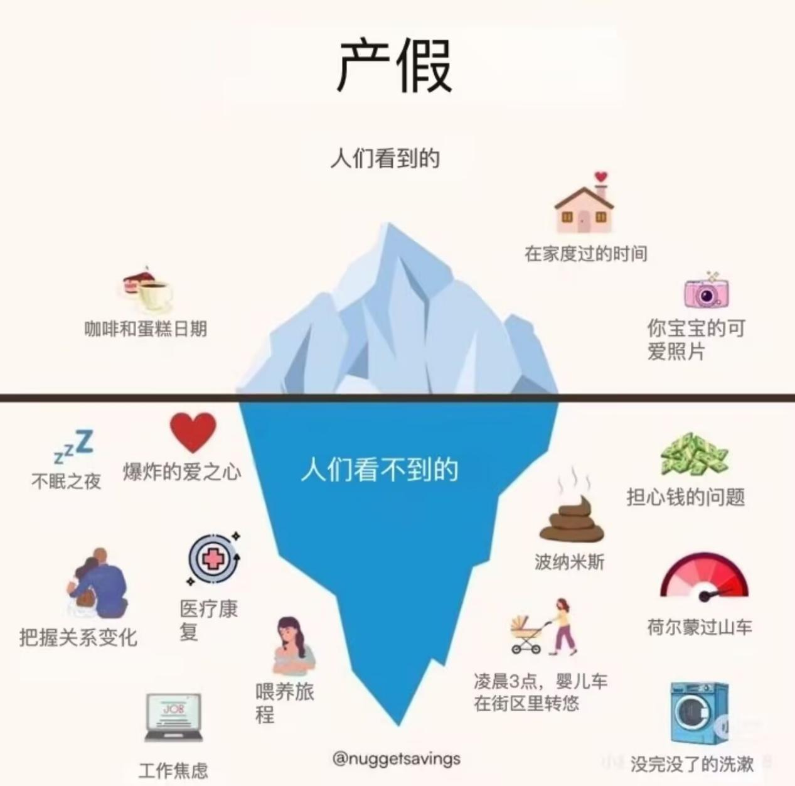

第一部分：冰山之上——政策与现实的“鸿沟”
政策红包vs.养育成本巨峰
当我们将几个代表性地区的最高生育补贴，与一个孩子从0岁至18岁的估算养育成本并置时，一个巨大的鸿沟赫然显现。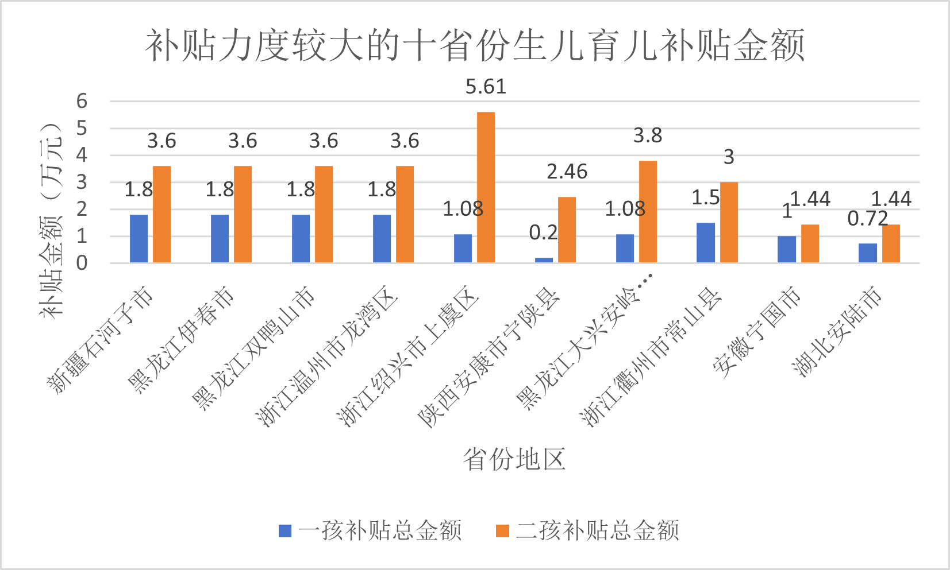
中国城乡生育成本（0-17岁）以人均GDP倍数衡量，不仅远高于美国、日本等发达国家，且城镇生育成本显著高于农村；无论城乡，生育成本均随孩次增加呈递减趋势，但即便农村三孩的27.7倍，也远超国际最高的日本4.26倍，中国整体生育成本的人均GDP倍速（6.3）同样大幅高于国际水平。
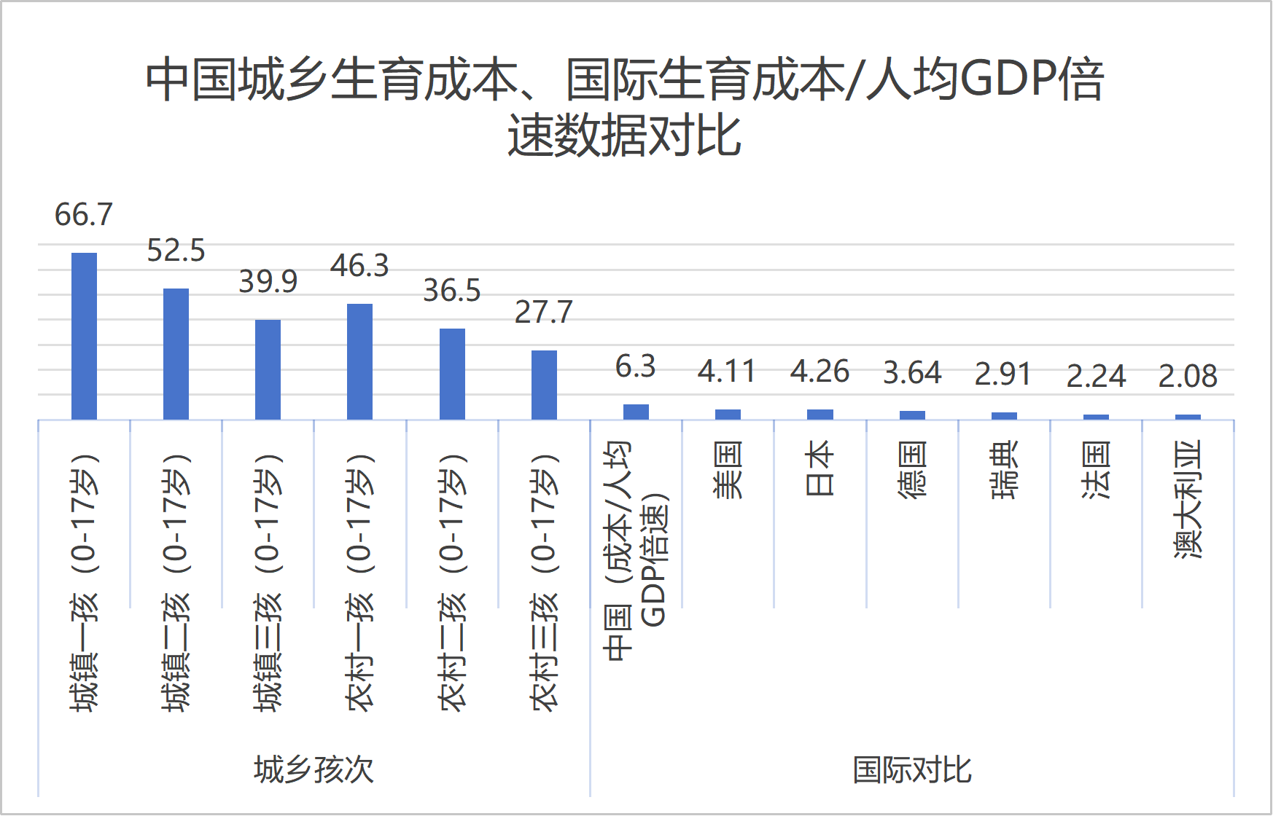
（数据来源《中国生育成本报告2024》）
这并非否定政策的努力，而是揭示了一个残酷的现实：一次性的补贴，在持续十余年、高达百万的刚性支出面前，如同向一片广袤的干旱土地洒下一杯水，瞬间蒸发，难以解渴。政策的“痛点”未能触及生活的“痛处”。

第二部分：冰山之中 —— 压垮意愿的“三座大山”
家庭消费结构的“变脸”
回顾过去二十年，中国城镇家庭的消费图谱发生了剧烈“变脸”。代表“三座大山”的教育、医疗、居住（房贷/房租）支出占比持续扩张，如同一张不断拉满的弓，而衣食行等基本生活开支的占比则被相应挤压。
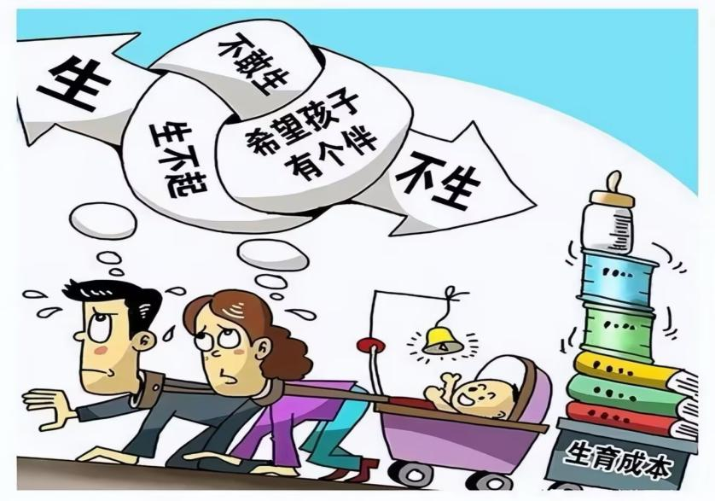
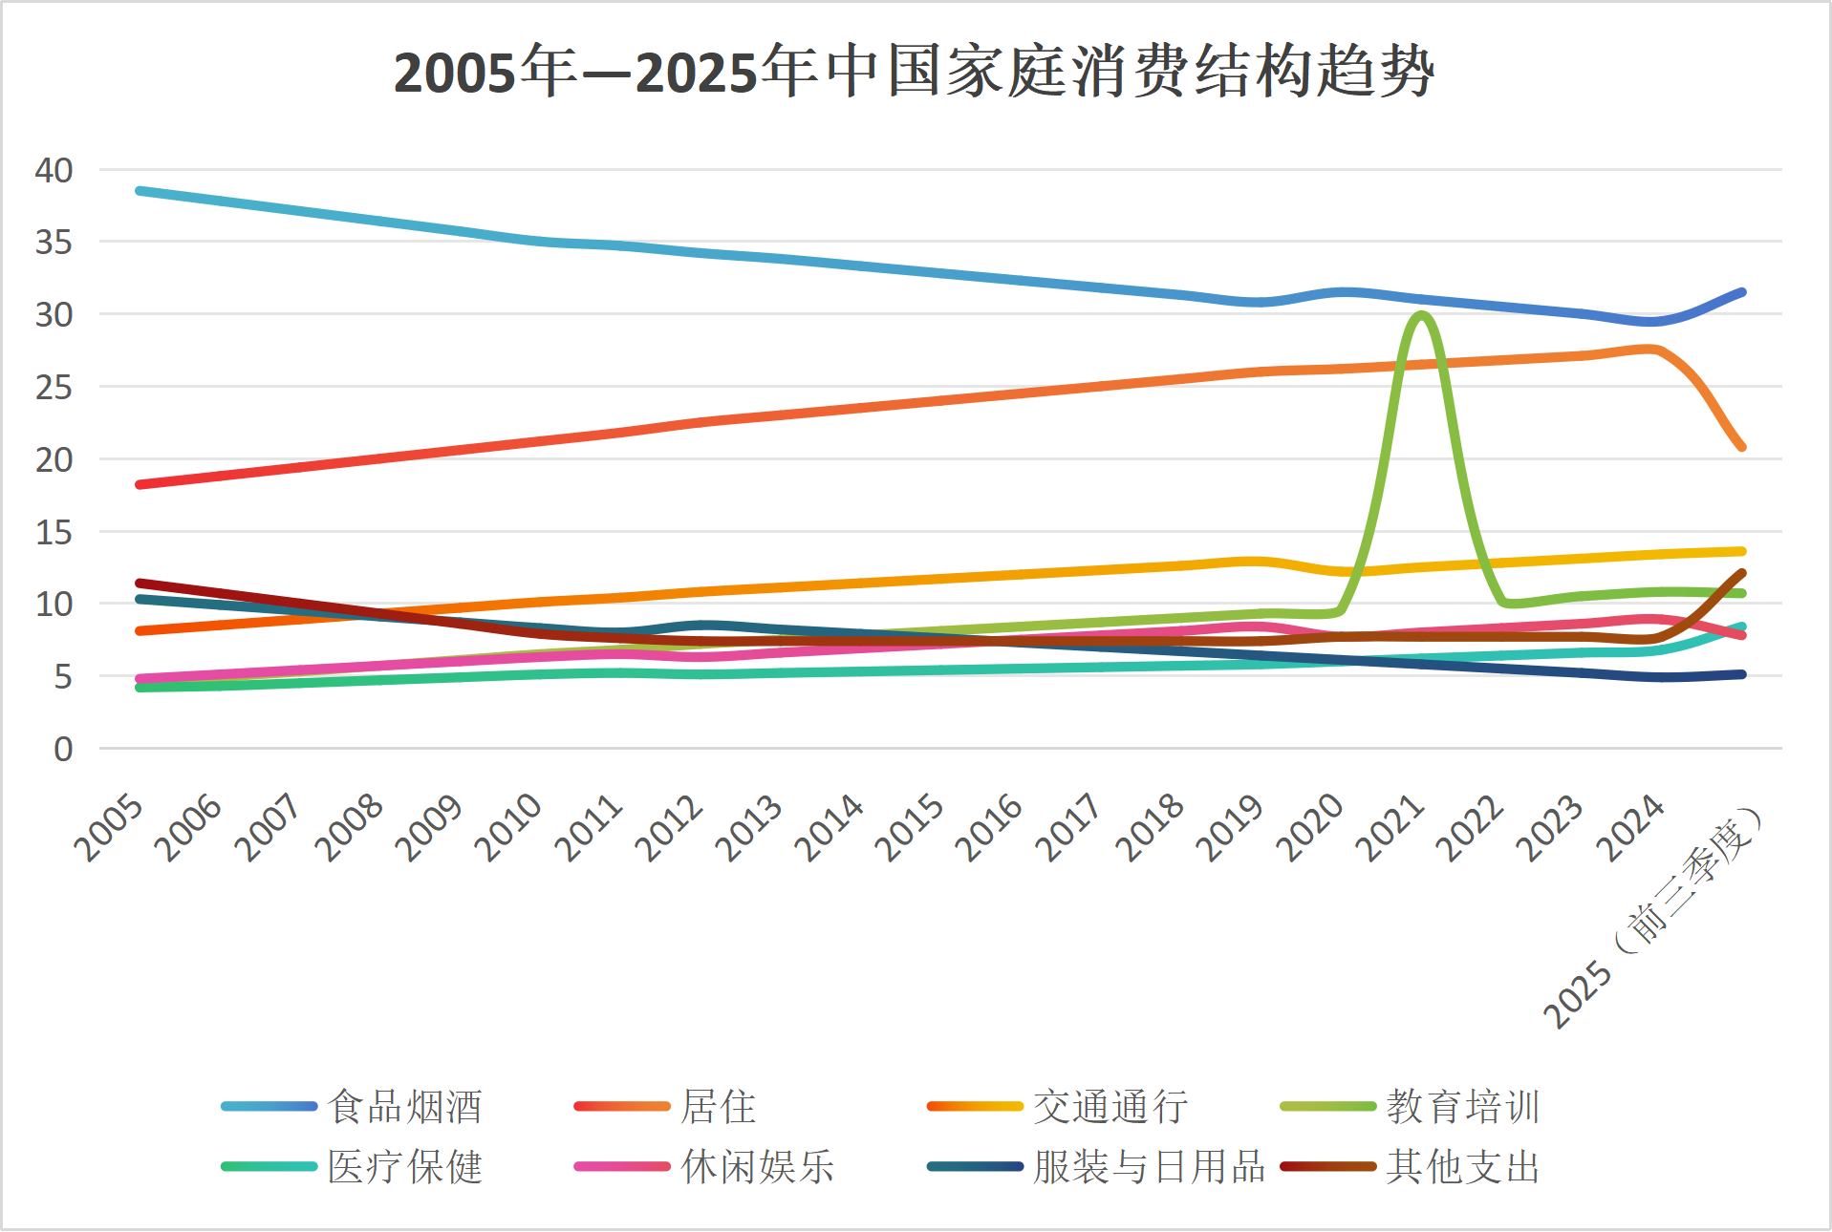
（数据来源百度文库）
2005-2025年，中国家庭消费结构持续升级：食品烟酒占比下降、居住占比上升后趋稳，教育培训呈阶段性波动，交通、医疗和休闲娱乐占比稳步提高，服装与日用品等传统消费占比整体下降，消费重心逐步向生活品质和精神需求倾斜。这不仅仅是数字的变化，更是生活重心的迁移。家庭预算正在被生存与发展的焦虑所主导，用于抚育新生命的“情感与财务空间”被大幅挤占。当一个家庭的经济弹性消失，生育便从一种情感渴望，退行为一项高风险的财务决策。

教育内卷的“无底洞”
跟随一个典型中产家庭的教育资金流向，我们能看到一条清晰的“内卷”路径。资金如溪流汇入江河，猛烈地灌入学科培训、兴趣培养、学区房（隐性成本）、夏令营/游学等各个赛道。
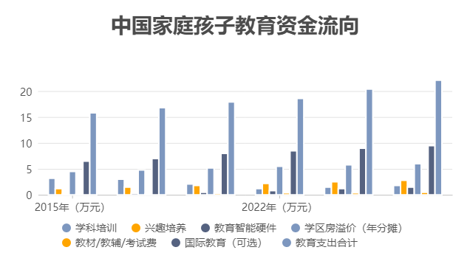
（数据来源百度文库）
教育，这本应是托举未来的力量，在实践中却异化成一个吞噬巨额资金与家庭精力的“黑洞”。父母们被迫卷入一场没有终点的军备竞赛，这种对未来的巨大不确定性和投入恐惧，成为了压垮生育意愿最核心的那根稻草。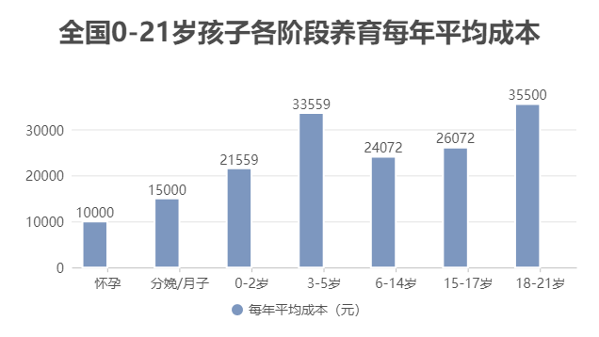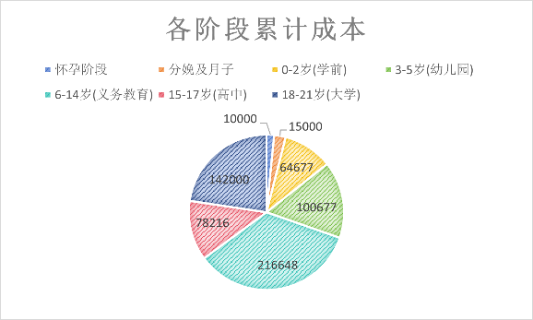（数据来源育娲人口研究）
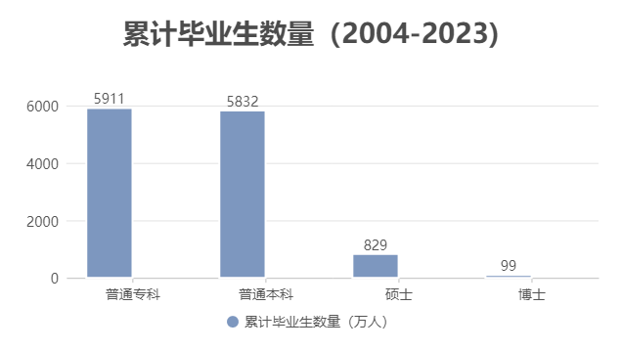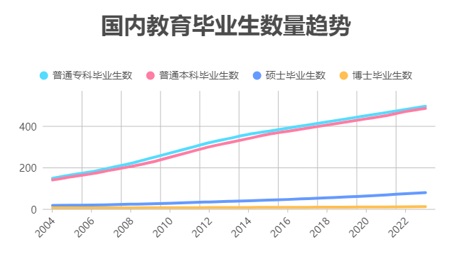
（数据来源国家统计局）
而更让家庭陷入焦虑的是，高成本的教育投入还遭遇了学历贬值的现实冲击——2004-2023年普通专科、本科毕业生累计分别达5911万人、5832万人，硕士、博士毕业生累计也有829万、99万，高等教育从精英化快速转向大众化，本专科学历早已从就业市场的“稀缺资源”沦为“基础门槛”，硕士学历的竞争优势也大幅弱化。
从养育成本来看，孩子0-21岁的成长过程中，仅大学阶段年均投入就达35500元，幼儿园阶段也需33559元，6-14岁义务教育阶段累计成本占比更是高达17.27%，家庭为教育砸下的真金白银持续攀升。但这份高投入却未能换来对等的学历价值：海量本专科毕业生扎堆基础岗位，硕士学历求职的薪资溢价、岗位层级优势持续收窄，即便是累计仅99万的博士学历，在科研、高校等核心领域也出现竞争加剧的情况。教育投入与学历回报的严重失衡，让家庭在生育决策时更添顾虑——当“养娃”意味着投入高昂成本却难换学历的实际价值，生育的动力自然被进一步消解。
第三部分：冰山之下——观念与文化的“暗流”
媒体如何塑造我们的“想象”？
在社交媒体关于“低欲望社会”、“不婚不育”的讨论中，“躺平”、“压力”、“自由”、“孤独”、“自我” 等词汇高频涌现，构成了一幅复杂的当代青年心态地图。情感分析显示，其中交织着对现实的无奈、对自由的向往，以及对个人空间的坚决捍卫。
来自外部的文化概念（如日本的“低欲望社会”），通过媒体不断传播，为本土青年的无力感提供了命名和归属。它不再是个体的偶然情绪，而是一种被广泛讨论和认同的群体心态，悄然重塑着一代人的集体选择。
生死观的古今之变
传统范式以“家族传承”为轴心，生命的意义在血脉延续、四世同堂、光宗耀祖中得以确认。
现代范式则以“个人实现”为核心，生命的价值在探索世界、发展爱好、滋养友谊、经营个人舒适与社会贡献中充分体现。
这是一场静默而深刻的革命。当“为我而生”的价值感超越“为家族而活”的使命感，生育便从一项默认的生物本能与文化义务，转变为众多人生选项中的一种。养老金、保险、朋友社群和个人兴趣，共同构成了传统“养儿防老”之外新的、可靠的安全网。
34岁的山东创业者李雪珂，凭借一手创办的12所模特学校与风生水起的电商直播产业，早早实现了经济与精神的双重独立。在事业版图稳步扩张的同时，她却始终没遇到能携手步入婚姻的契合伴侣，眼看最佳生育年龄将至，她不愿让人生留下遗憾，于是在2019年做出了一个大胆的决定——远赴泰国通过试管婴儿技术生下中英混血三胞胎，成为国内较早公开自己不婚生育选择的女性之一。
生育后的日子里，李雪珂独自扛起了养育三个孩子的重任，从聘请专业育儿嫂、规划高端早教课程，到孩子的衣食住行、医疗保障，每一笔开销都不菲，她每年为孩子的投入超过200万元。在社交平台分享育儿日常时，她也时常面对外界的质疑，其中被问及最多的就是“孩子缺少父亲的陪伴，成长会不会有缺憾”。面对这样的声音，李雪珂总是从容回应：“爱从来没有固定的形式，我既能给孩子细腻的母爱，也能学着做他们的‘超级老爸’，陪他们奔跑、冒险、探索世界，用双倍的精力弥补所谓的角色缺失。”
2023年，四川取消生育登记结婚限制的政策落地，让李雪珂明显感受到社会对生育多元化的包容度在提升，但她也再三郑重提醒：“不婚生育从来不是一场浪漫的冒险，而是一场需要直面传统观念非议、扛住育儿经济压力的硬仗。它需要足够的经济底气来支撑孩子的成长，更需要强大的内心去应对外界的流言蜚语，普通女性千万别一时冲动盲目跟风。”
这一选择，正是“为我而生”的现代生育观对“为家族而活”传统理念的勇敢突破，也折射出当代女性在生育这件人生大事上，拥有了更多自主选择的权利与底气。

成都的鲁翊岚夫妇婚后携手走过十年光阴，始终坚定地选择丁克生活，在亲友圈里掀起过不小的波澜。在看重“传宗接代”的传统观念语境下，他们的选择曾招来不少议论，双方父母更是轮番上阵劝说，甚至用“老来无人照料”的担忧反复敲打。但鲁翊岚和丈夫始终有着清醒的认知：婚姻的核心价值是两个人的相知相守、彼此陪伴，而非完成生育的“任务”。
他们将旁人眼中本该投入孩子身上的时间与金钱，悉数倾注在自己的生活里。每个周末，他们会自驾前往近郊露营，在山林间搭起帐篷，伴着星空与虫鸣享受二人世界；闲暇时，他们是福利院的常客，陪着孩子们读书、做手工，用点滴行动传递善意；每年，他们还会抽出两个月的时间出国旅行，从北欧的极光下到东南亚的海岛边，都留下了他们的足迹。
为了打消晚年养老的顾虑，鲁翊岚夫妇早早做好了周全规划。他们不仅足额缴纳职工养老保险，还精心配置了商业医疗险和重疾险，同时坚持定期储蓄，用完善的社会保障和稳健的积蓄，替代了“养儿防老”的传统模式。随着时间推移，父母们看着他们把小日子过得充实又有滋有味，脸上的担忧渐渐褪去，取而代之的是理解与接纳。
这份从反对到认可的转变，不仅印证了当代人对生活自主权的追求，更折射出养老方式的深刻变革——越来越多的人开始从“依赖子女”的单一路径，转向“依托制度+自我规划”的多元保障，用理性的选择勾勒出属于自己的理想生活图景。

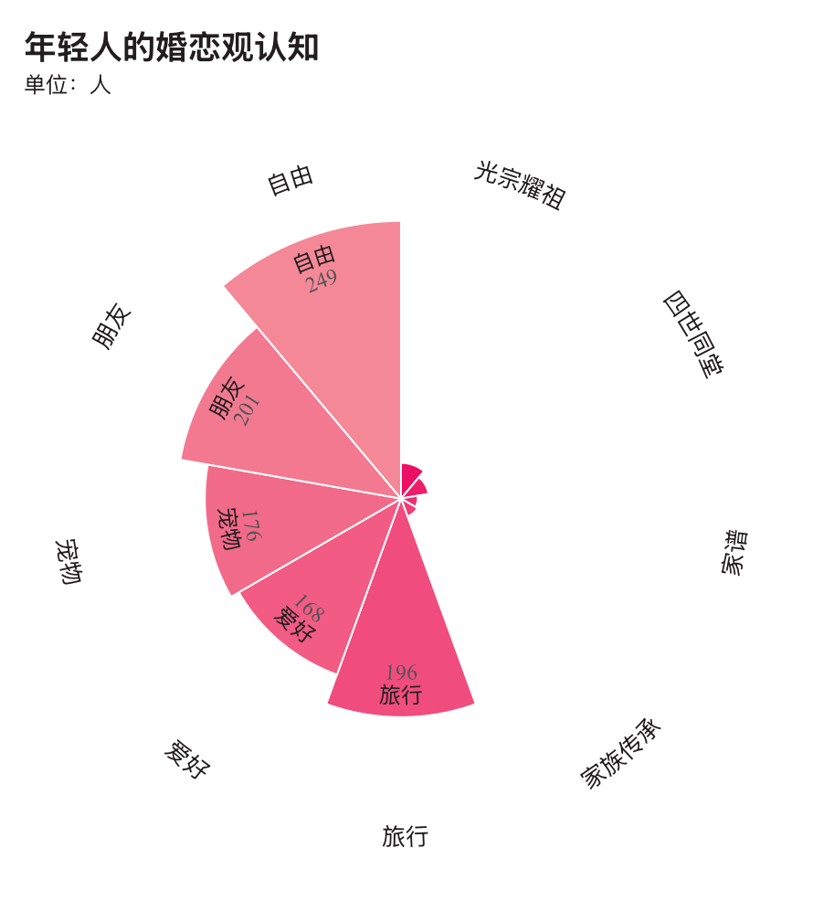
（数据来源调查问卷）
结语
我们的探查表明，低生育率并非年轻人任性或自私的结果，而是在当前经济结构、文化氛围与价值系统共同作用下的一种理性且深刻的应对。
因此，解决方案必须超越简单的“催生”逻辑，转向构建一个真正“友好”的生态系统：
1. 从“现金补贴”到“系统减负”：推动住房、教育、医疗领域的深层改革，切实降低生活成本。
2. 从“女性责任”到“共同分担”：通过强制性男性育儿假、完善普惠托育等，打破“母职惩罚”。
3. 从“家庭牺牲”到“社会支持”：塑造尊重个人选择、鼓励家庭责任共担的社会文化。
唯有当政策的触角，能够穿透冰山的表层，真正理解并回应那深藏于下的经济重压与文化暗流，才能孕育出真正的“生有所愿”。这需要的不仅是资金，更是观念的革新与系统的智慧。

